**DOCUMENTAÇÃO ORACLE**

EMBARQUE DE EXPORTAÇÃO – PROCESSO SHIPPING

IMPORTANTE SABER

#### Prioridades de Entrega

Serão utilizadas para determinar :

* Tipos de Separação : manual, automática, com interface com operador logístico (DHL ou WMAS) ou Cross Dock (quando sai da própria planta).
* Para cada tipo de BU
* Indica se confirma ou não a separação após interface com operador logístico
* Indica se envia ou não ao operador logístico
* Podem ser pré-definidos como default em cada endereço de cliente
* Os defaults são trazidos automaticamente para as Ordens de Venda
* Podem ser alterados nas Ordens de Venda
* São obrigatórios nas ordens de venda a fim de determinar o tipo de separação, confirmação e interface.

#### Métodos de Entrega

Serão utilizadas para determinar dentro de uma Transportadora:

* Tipo de caminhão (Truck, Toco, Carreta, etc), default utilizado na transportadora
* “Janela” de coleta da transportadora (associado a um calendário)
* Local de origem da Rota (exemplo GVT, SUM, etc)
* Cada um associado a uma e única transportadora
* Podem ser pré-definidos como default em cada endereço de cliente
* Os defaults são trazidos automaticamente para as Ordens de Venda
* Podem ser alterados nas Ordens de Venda
* São obrigatórios nas ordens de venda a fim de determinar o tipo de serviço e a transportadora que irá fazer a coleta e que vai sair na nota fiscal.

#### Tipos de Veículo

Serão utilizadas para determinar as capacidades mínimas e máximas de carga para embarque:

* São cadastrados no cadastro de matérias (INV)
* Neles são cadastradas as capacidades máximas (peso) e o percentual mínimo de ocupação

#### Regras de Liberação: Regras de Separação ( Pick Release Rules)

* Serão utilizadas para determinar as regras “default” de separação e alocação das linhas de entrega dos produtos
* Estão ligadas às Prioridades de Entrega (obrigatórias no caso de interface com operador logístico)
* Determinam se a seleção para separação ocorrerá por diversas ordens de venda ou “dentro” da ordem de venda.
* Determinam se na seleção para separação (pick) o estoque será alocado ou não.
* Determinam a faixa de datas de abrangência do processo de Pick Release
* Determinam a confirmação automática ou não da separação (sempre não no caso de operador logístico)
* Determinam a Organização e o subinventário de saída dos produtos

#### Regras de Agrupamento (quebra) para uma Entrega (delivery)

* Por princípio cada Entrega (delivery) gera uma nota fiscal (pode ser mais de uma dependendo das regras de quebra para notas fiscais, por exemplo CFOP, Ordem de Compra do Cliente, Endereço, Condição de Pagamento, etc.)
* Fixo. Uma para cada organização de estoque

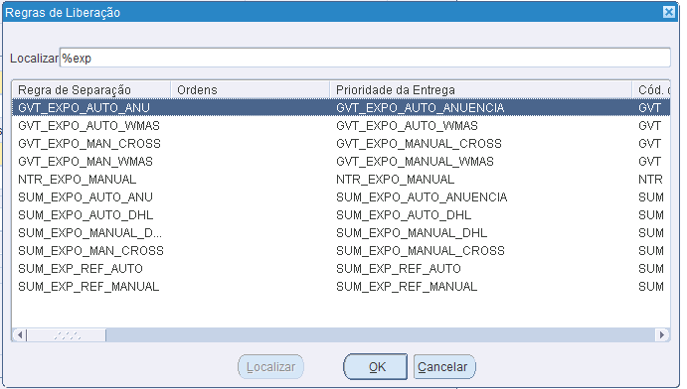

Notas importantes:

**Refinish** – Só pode ser utilizado o SUM_EXP-REF_AUTO ou MANUAL

Se utilizar outra regra para os itens de refinish, a DHL não conseguirá receber a interface (problema de lote)

**Anuência**, somente aplica-se no caso de alocações automáticas.

**Faturamento no antigo SU1 (FAT),** usar a regra Manual Cross

**DHL** – Usar SUM_EXPO_AUTO_DHL ou SUM_EXP_MANUAL_DHL

**GVT** – Usar GVT_EXPO_MAN_WMAS

**PROCESSO DE SEPARAÇÃO:**

Alternar responsabilidade

Selecione o ícone abaixo 

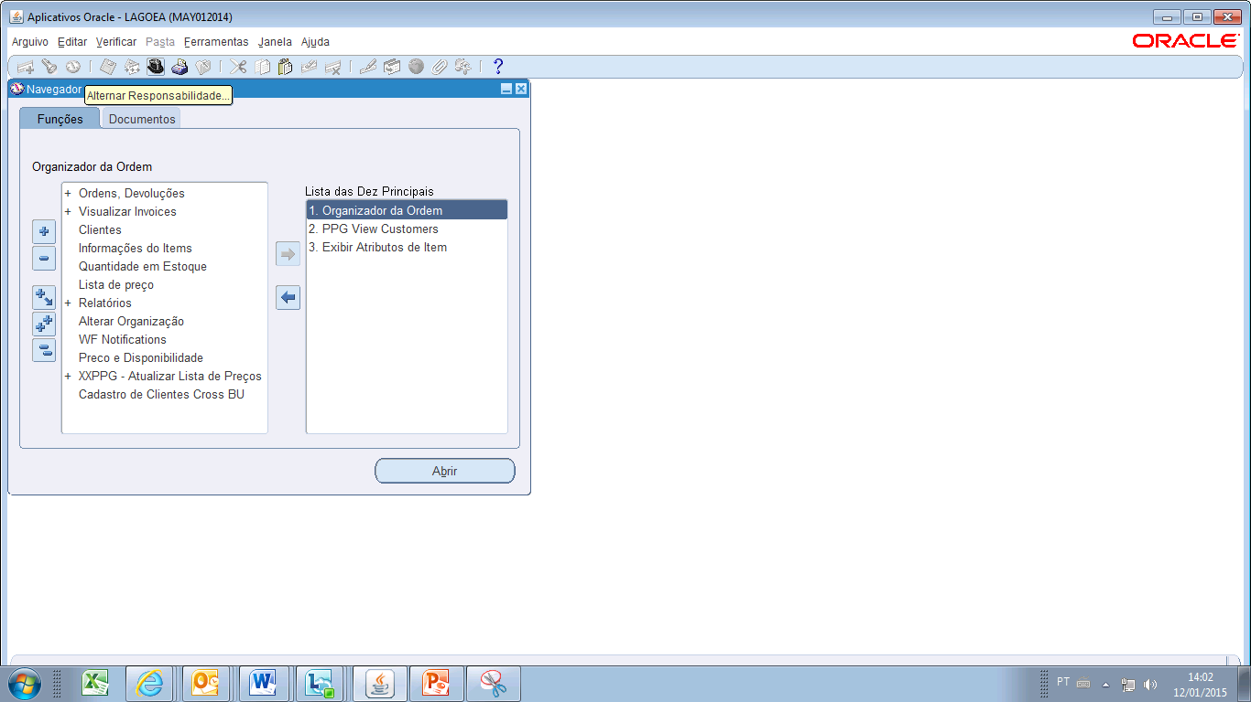

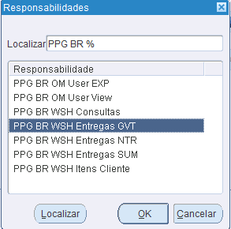

A escolha deve ser feita de acordo com o depósito responsável pelo faturamento:

GVT – Gravataí

NTR – Niterói

SUM – Sumaré

Ir para Transações de Entrega :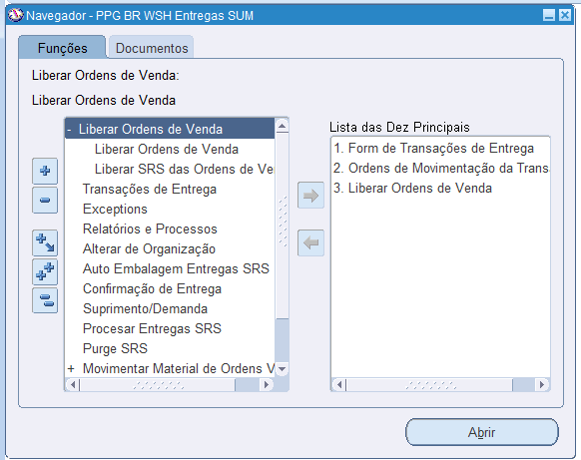

Escolher a organização:

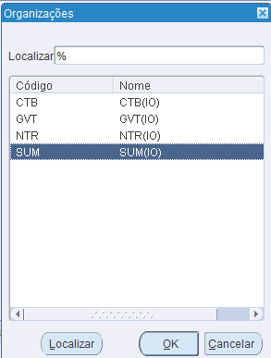

1. Informar o cliente ou Numero da Ordem:

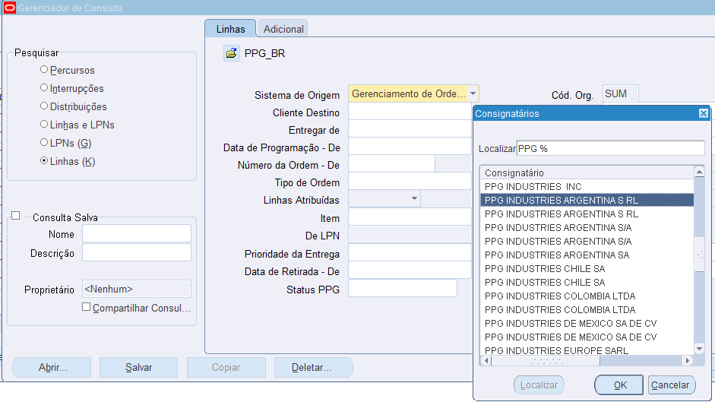

1. Informar o Status da Linha: “Pronto para Liberação”

Que significa que ainda não ocorreu o processo de separação (alocação)

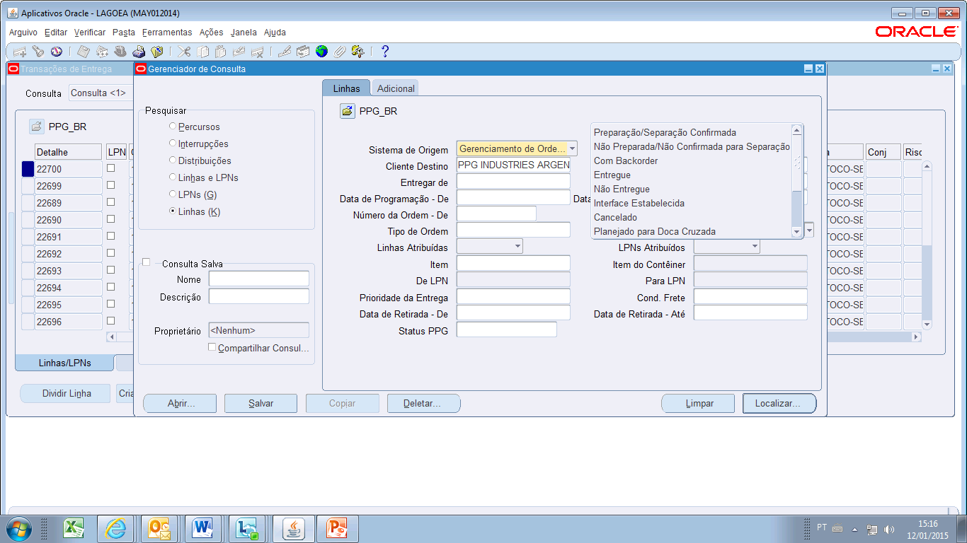

1. Selecionar os itens / ordens que se deseja separar e selecionar “Criar Distribuição”:

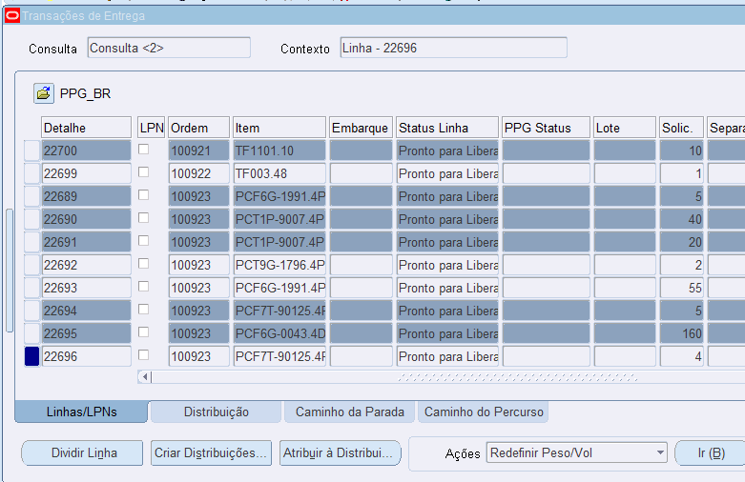

Todos os itens selecionados serão separados num mesmo processo.

Neste momento ainda não se sabe se existe estoque para os itens selecionados.

1. Ir para “Distribuição” :

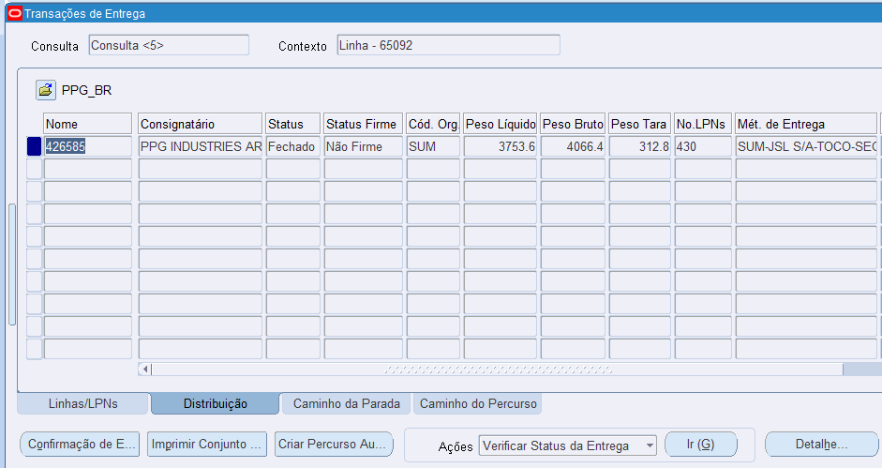

Ir para Ferramentas, Form de Liberaçao para Separação:

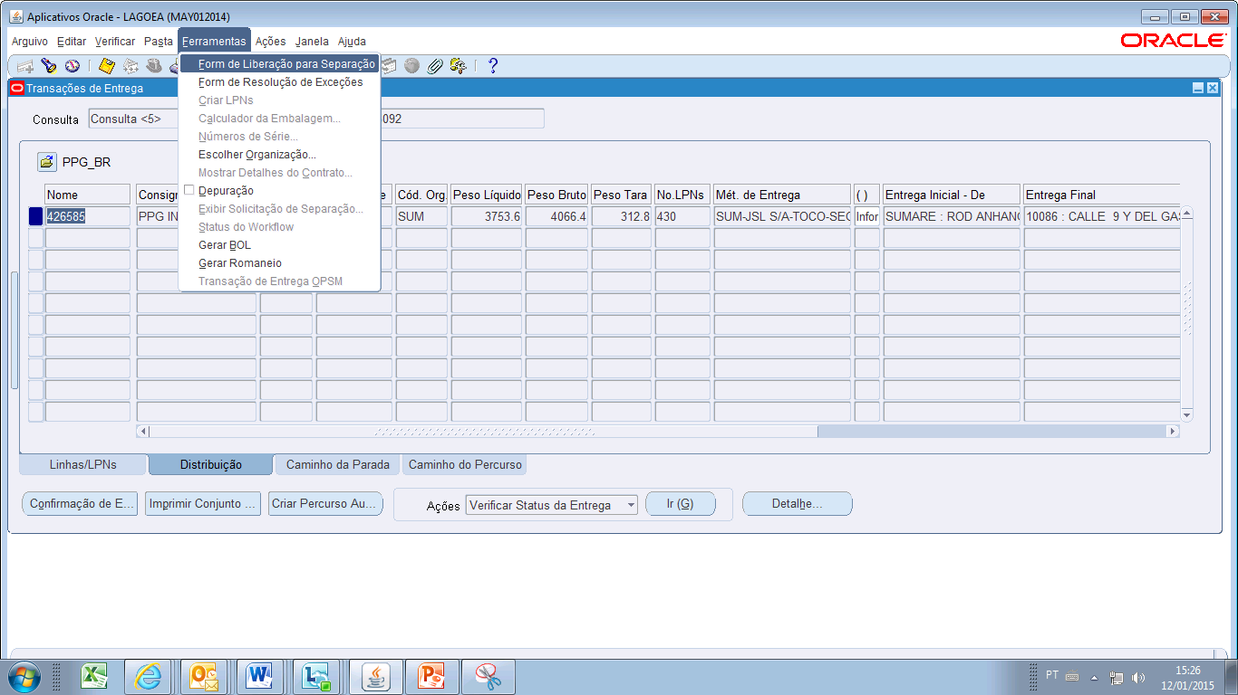

Selecionar a Regra, que tem que ser a mesma da Prioridade informada na Ordem e executar:

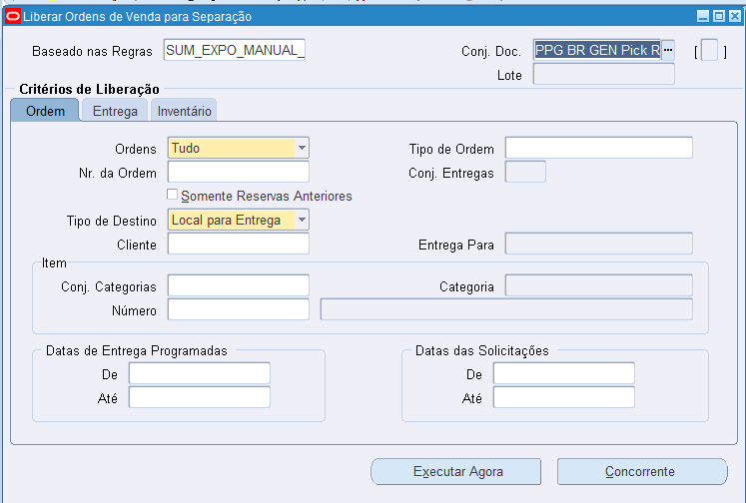

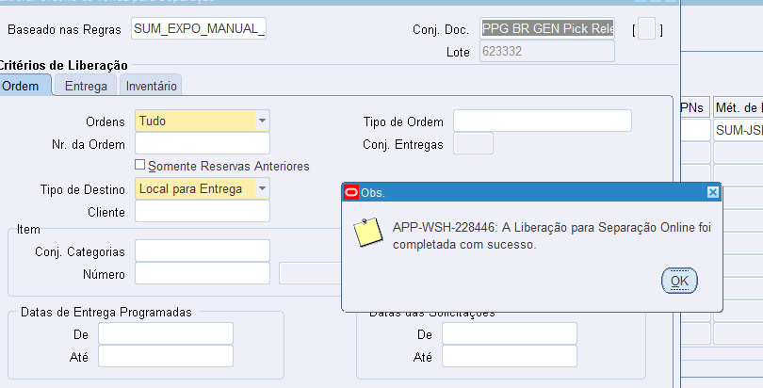

O status da linha alterou de “Pronto para liberação” para “Liberado para Depósito”:

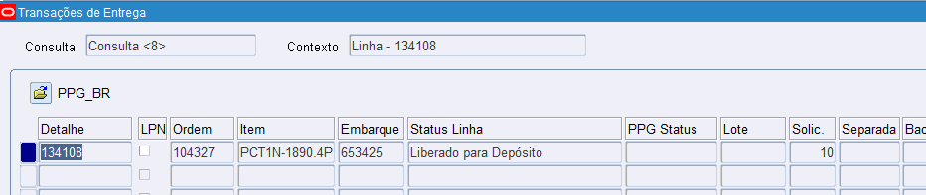

A próxima etapa será enviar a interface para DHL/WMS:

Ações Força Envio, que dispara a interface para DHL/WMS

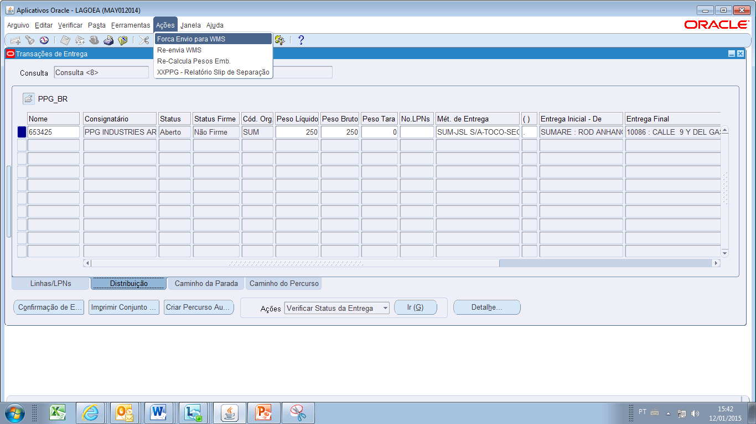

Enquanto o processo estiver aguardando a DHL/WMS retornar, o status será alterado para “Interface Estabelecida”

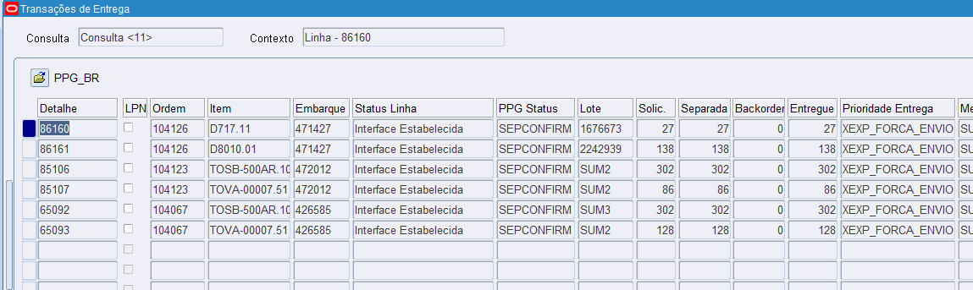

Quando a DHL/WMS tiver separado e retornar a interface, o status será “Preparação/Separação Confirmada”

Neste momento precisa de uma intervenção do depto de Exportação para confirmar o processo .

Esta etapa deve ocorrer somente no momento do faturamento, porque a baixa de estoque é imediata.

**FLUXO**

ESTOQUE NÃO BACK ORDER

ORDEM DE VENDA 1 ENTREGA 1

ORDEM DE VENDA 2 ESTOQUE SIM

BACK ORDER ESTOQUE COM PROBLEMA

ENVIAR PARA SEPARAÇÃO

ESTOQUE OK

ALTERAR PESO, CONFERIR TRANSPORTADORA E CONFIRMAR.

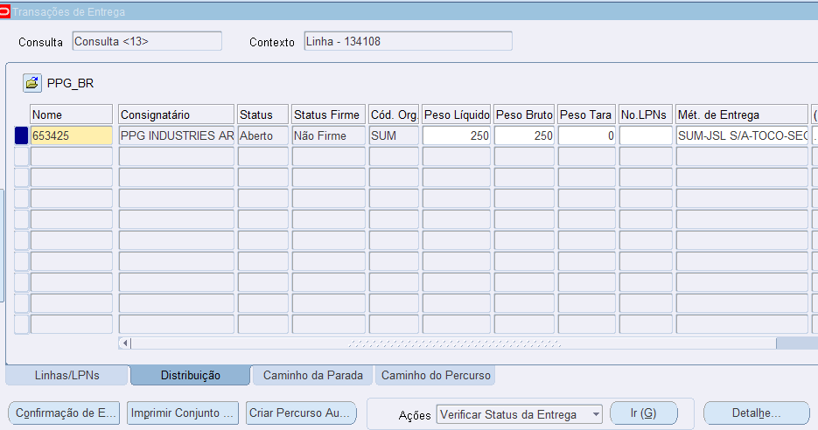

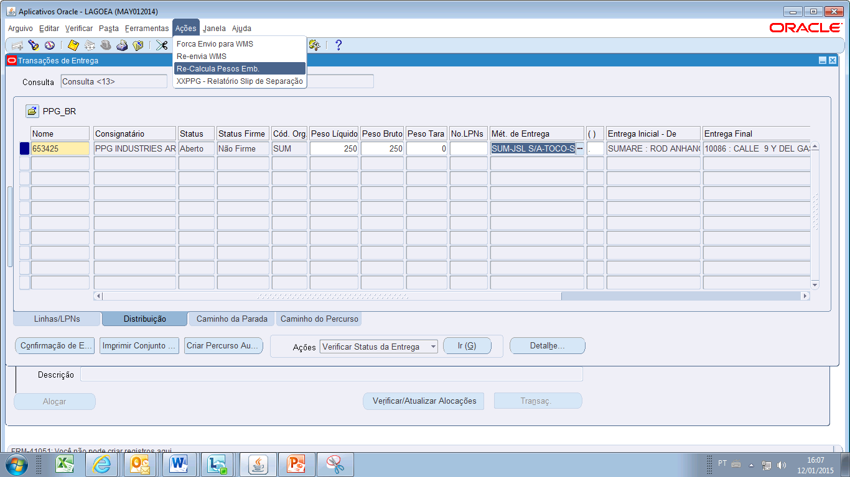

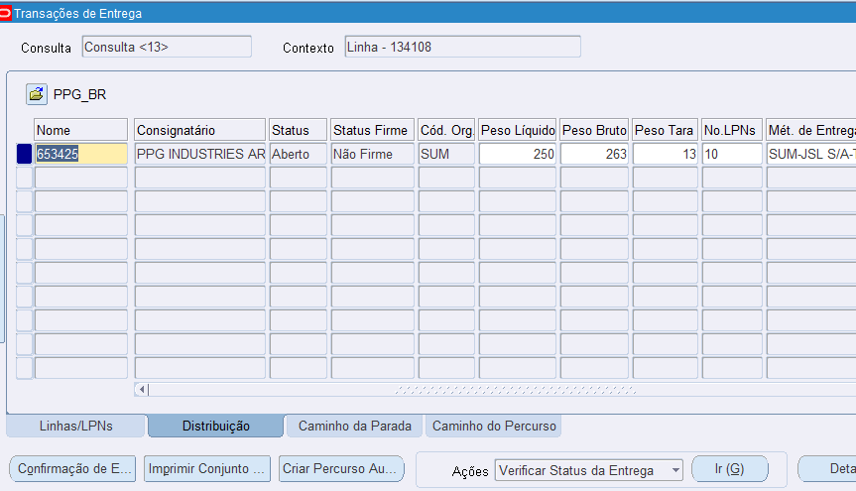

Selecionar “Confirmação de Embarque”

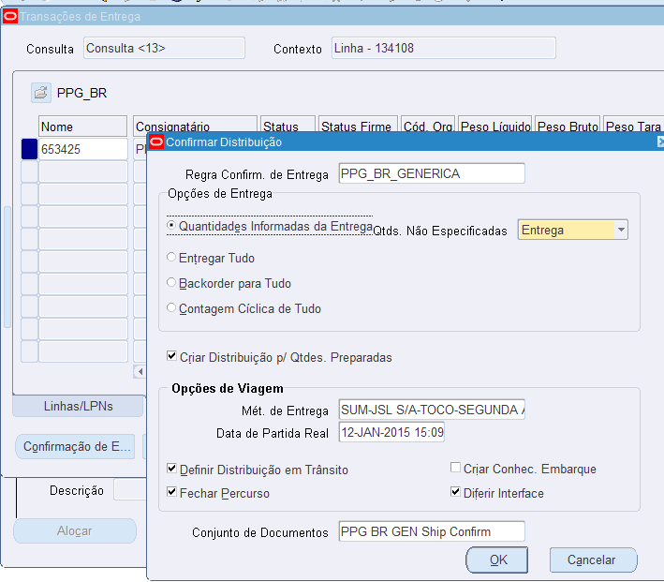

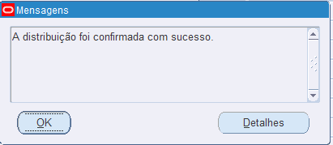

O status da Linha altera para “ ENTREGUE” e a entrega é enviada para Softway via interface.

## Status da Linha :

Confirmação da Separação já efetuada (manual ou por interface). Aguardando confirmação de embarque.

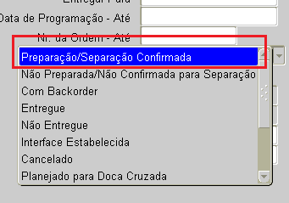

Não alocado por falta de material ou retenção na linha

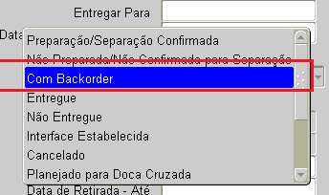

Já foi processada a interface para a baixa de estoque e para gerar a nota fiscal.

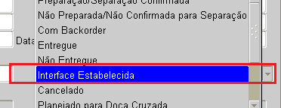

Material já alocado e pronto para ser separado.

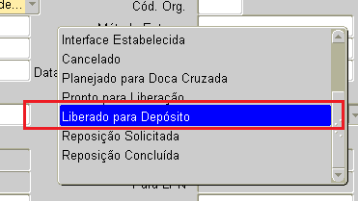

Linha ainda não submetida pelo processo de separação (Pick Release).

Caso uma linha permaneça neste estado mesmo após o processo de separação verificar se a ordem de venda não está em retenção. E verificar também se a data programada para a entrega este entre o range da datas da regra de separação.

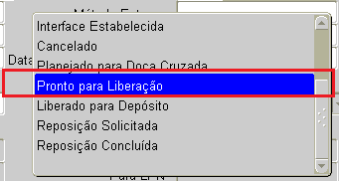

Pode-se acompanhar o processo também por Status :

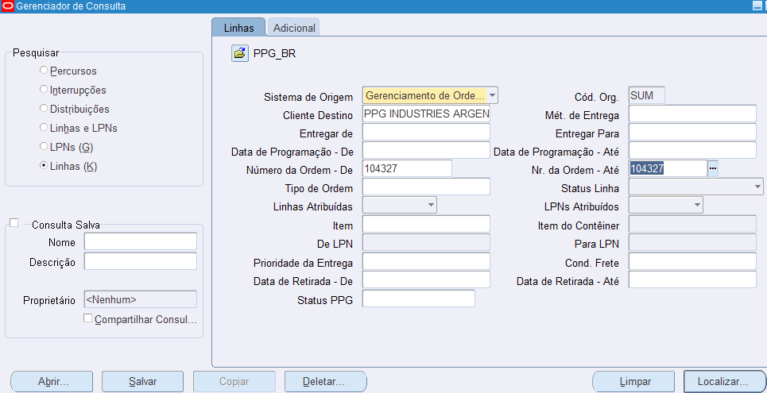

Pelo PPG Status se pode obter o estado mais detalhado do ponto de embarque / planejamento.

Segue a lista de status :

|  |  |  |  |
| --- | --- | --- | --- |
| **Código** | **Descrição** | **Obs.** | **Ação** |
| ALOCADA | Carga Alocada | Produtos já alocados em processo de planejamento | 1 |
| ANUENCIA | Item com anuencia | Produtos separados no embarque por necessitarem de anuencia | 2 |
| EMP | Em Processo | Em processo de planejamento | 1 |
| ERRO | Erro no Processo | Ocorreu um erro em algum dos processo de planejamento ou interface |  |
| EXCARGA | Excesso de Carga | Produto retirado do embarque pois excedeu a carga para o tipo de veículo | 1 |
| FMIN | Faturamento Minimo | Produto retirado do embarque não atingiu o faturamento mínimo | 2 |
| JANELA | Aguardando Janela Embarque | Carga já planejada e verificada somente aguardando dia anterior da entrega | 1 |
| PAR | Carga Parcial | Carga não atingiu limite mínimo de carga do veículo | 2 |
| PLANEJADA | Carga Planejada | Status da Viagem | NA |
| REENVIAR | Re-enviar para WMS | Usar comente em um contingência com acordo prévio com o operador logístico |  |
| SEPARANDO | Pick em Separacao | Produto no Operador Logístico (DHL ou WMAS) em separação | 1 |
| SEPCONFIRM | Separacao Confirmada | Separação confirmada pelo operador logístico | 3 |
| WMS | Disponivel para WMS | Aguardando a interface enviar para o operador logístico | 1 |
|  |  |  |  |
|  |  |  |  |
| **Ação** |  |  |  |
| **1** | Status temporário - nada a fazer | |  |
| **2** | caso se queira pode "Forçar Envio" | |  |
| **3** | Para o caso de Exportação - fazer a confirmação manual | |  |